Перечень транспортных средств, признанных брошенными, разукомплектованными, бесхозяйными
дата обследования ТС | адрес | марка, модель,  Г.Р.З., цвет | сроки перемещения ТС | фотоматериалы
25.11.2022 | ул. Острогожская, 170/10 | ВАЗ2106  Р027СЕ 36  синий | 1. добровольное перемещение ТС –  до 09.12.2022  2. принудительное перемещение ТС в соответствии с п. 4.1 Положения | 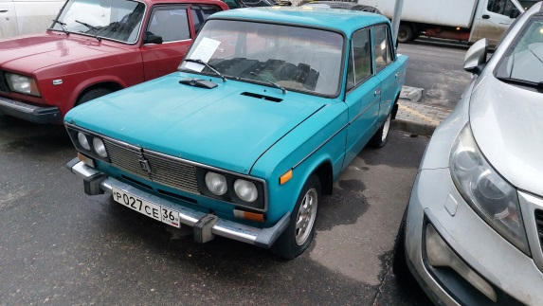 | 